GUÍA DE PENSAMIENTO MATEMÁTICO
Nombre: | Curso: KINDER | Fecha: semana N°16
¿QUÉ APRENDEREMOS?
AMBITO: Interacción con el medio natural y cultural
NÚCLEO: Pensamiento matemático
Objetivo de Aprendizaje:
(6) Emplear los números para contar, identificar, cuantificar y comparar cantidades 19 y 20.
Objetivo Transversal (5): Aplicar estrategias pacíficas frente a la resolución de conflictos cotidianos con otros niños y niñas. (Convivencia y Ciudadanía)
CONTENIDO: Números
HABILIDAD: Identificar, Representar

¿Qué necesito saber?
Para comenzar necesitas saber de qué se trata la habilidad de Identificar y Representar los números 19 y 20
Entonces:
Identificar es: Establecer, demostrar o reconocer la identidad de una cosa o persona.
Representar es: Se refiere en hacer presente en algo mediante figura, imagen o palabra, letras.

- Los contenidos a trabajar son:
- Números (17 y 18)
- Patrones

En esta guía realizaremos lo siguiente:
- Graficar números
- Contar elementos

¡¡¡Hola!!! Te queremos invitar a participar de la actividad número 19 siguiendo las instrucciones:

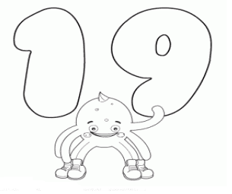
- COLOREAR TANTOS CUADROS COMO INDICA EL NÚMERO.

GRAFICA EL NÚMERO 19.
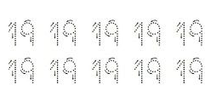

HOLA!!! TE QUEREMOS INVITAR A PARTICIPAR DE LA ACTIVIDAD NÚMERO 20 SIGUIENDO LAS INSTRUCCIONES:
- RELLENAR EL NÚMERO CON EL MATERIAL QUE TENGAS EN LA CASA (EJEMPLO: PUEDE SER LANA, FIDEOS, SEMILLAS, PALITOS DE ÁRBOL).
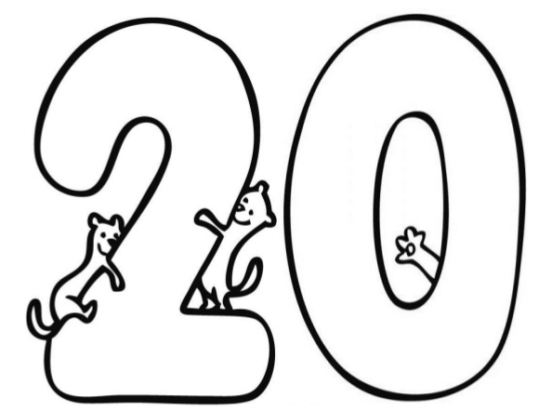
- COLOREAR TANTOS CUADROS COMO INDICA EL NÚMERO.

GRAFICA EL NÚMERO 20.
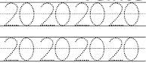

¡HOLA! SOY LA SERPIENTE DE LOS NÚMEROS Y QUIERO INVITARTE A LA SIGUUIENTE ACTIVIDAD:
- OBSERVES CADA UNO DE LOS NÚMEROS, NÓMBRALOS APUNTANDOLO CON TU DEDO.
- Y A COLOREARLOS COMO MÁS TE GUSTE

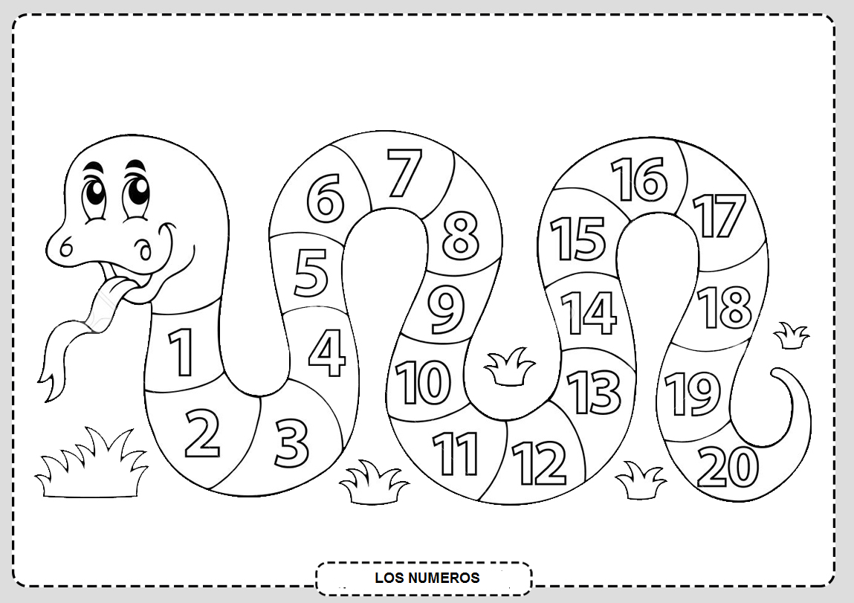

https://www.youtube.com/watch?v=DxIGzsIfvhc Mira este lindo video.

TICKET DE SALIDA

La siguiente actividad tiene como objetivo conocer cuánto aprendiste de los números 19 y 20.
Te aconsejo que lo hagas solito para saber si lo lograste, de lo contrario seguiremos aprendiendo.
Debes graficar el número que corresponde a la cantidad de pajaritos.

BUSCA Y ENCIERRA LOS NUMEROS 20 QUE ENCUENTRES.
20 3 0 20 20 3 8 20 10 20
15 2 4 20 9 7 1 16 18 1 10
5 10 20 8 9 0 20 1 5 5

